Промежуточная аттестационная работа по математике
Билеты по геометрии
8 класс

Билет № 1
- Определение параллелограмма. Свойства параллелограмма.
- Формула для нахождения площади треугольника.
- Задача по теме «Центральный и вписанный углы».
Точка О – центр окружности, ∠AOB=84° (см. рисунок). Найдите величину угла ACB.
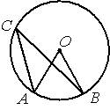
- Задача по теме «Пропорциональные отрезки в прямоугольном треугольнике» (типа № 575).

Билет № 2
- Признаки параллелограмма.
- Значения синуса, косинуса и тангенса угла ${30}^{°}$.
- Задача по теме «Описанная окружность».
Сторона AC треугольника ABC проходит через центр описанной около него окружности. Найдите ∠C, если ∠A = 75°.
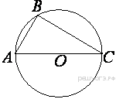
- Задача по теме «Площадь ромба» (типа № 494).

Билет № 3
- Определение трапеции. Определение равнобедренной трапеции. Свойства равнобедренной трапеции. Определение прямоугольной трапеции.
- Формула для нахождения площади треугольника через радиус описанной окружности.
- Задача по теме «Соотношения в прямоугольном треугольнике».
В треугольнике ABC угол C равен 90°, BC=6, sinA=0,6. Найдите AB.
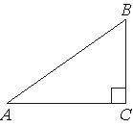
- Задача по теме «Отрезки пересекающихся хорд» (типа № 667).

Билет № 4
- Определение прямоугольника. Особое свойство прямоугольника. Признак прямоугольника. Определение квадрата через прямоугольник.
- Формула для нахождения площади равностороннего треугольника через сторону.
- Задача по теме «Касательная к окружности».
В угол C величиной 83° вписана окружность, которая касается сторон угла в точках A и B, точка O — центр окружности. Найдите угол AOB.
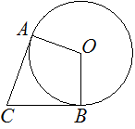
- Задача по теме «Отношение площадей треугольников, имеющих по равному углу» (типа № 479).

Билет № 5
- Определение ромба. Особое свойство ромба. Определение квадрата через ромб.
- Значения синуса, косинуса и тангенса угла ${45}^{°}$.
- Задача по теме «Площадь прямоугольного треугольника».
Найдите площадь прямоугольного треугольника, если его катет и гипотенуза равны соответственно 24 и 25.
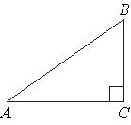
- Задача по теме «Подобные треугольники» (типа № 554).

Билет № 6
- Теорема Пифагора. Теорема, обратная к теореме Пифагора.
- Формула Герона.
- Задача по теме «Подобные треугольники».
Человек, рост которого равен 1,6 м, стоит на расстоянии 17 м от уличного фонаря. При этом длина тени человека равна 8 м. Найдите высоту фонаря.
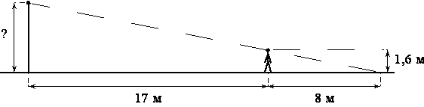
- Задача по теме «Вписанный угол» (типа № 657).

Билет № 7
- Определение подобных треугольников. Отношение периметров подобных треугольников. Отношение площадей подобных треугольников.
- Формула для нахождения площади треугольника через радиус вписанной окружности.
- Задача по теме «Прямоугольная трапеция».
От столба высотой 9 м к дому натянут провод, который крепится на высоте 3 м от земли (см. рисунок). Расстояние от дома до столба 8 м. Вычислите длину провода.
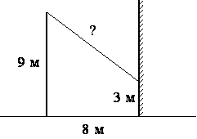
- Задача по теме «Площадь параллелограмма» (типа № 465).

Билет № 8
- Признаки подобия треугольников.
- Формула для нахождения площади ромба через диагонали.
- Задача по теме «Соотношения в прямоугольном треугольнике».
Найдите тангенс угла AOB, изображённого на рисунке.
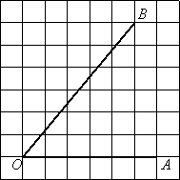
- Задача по теме «Площадь трапеции» (типа № 482).

Билет № 9
- Определение средней линии треугольника. Свойства средней линии треугольника. Определение медианы треугольника. Свойство медиан треугольника.
- Значения синуса, косинуса и тангенса угла ${60}^{°}$.
- Задача по теме «Площадь параллелограмм».
На клетчатой бумаге с размером клетки 1х1 изображён параллелограмм. Найдите его площадь.
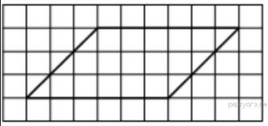
- Задача по теме «Описанная окружность» (типа № 705).

Билет № 10
- Пропорциональные отрезки в прямоугольном треугольнике.
- Формула для нахождения площади параллелограмма.
- Задача по теме «Площадь прямоугольника и квадрата».
Из квадрата вырезали прямоугольник (см. рисунок). Найдите площадь получившейся фигуры.
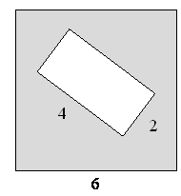
- Задача по теме «Вписанная окружность» (типа № 689)

Билет № 11
- Определение синуса, косинуса и тангенса острого угла прямоугольного треугольника.
- Формула для нахождения суммы углов выпуклого n-угольника. Сумма углов выпуклого четырехугольника.
- Задача по теме «Касательная к окружности».
К окружности с центром в точке О проведены касательная AB и секущая AO. Найдите радиус окружности, если AB = 12 см, AO = 13 см.
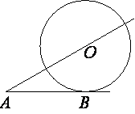

- Задача по теме «Свойства параллелограмма» (типа № 374).

Билет № 12
- Определение касательной к окружности. Свойство касательной к окружности. Свойство касательных, проведенных из одной точки к окружности.
- Формула для нахождения площади трапеции.
- Задача по теме «Средняя линия треугольника».
В треугольнике ABC известно, что DE — средняя линия. Площадь треугольника CDE равна 57. Найдите площадь треугольника ABC.
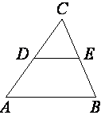

- Задача по теме «Площадь прямоугольного треугольника» (типа № 499).

Билет № 13
- Определение центрального угла. Мера центрального угла. Определение вписанного угла. Мера вписанного угла. Свойство вписанных углов, опирающихся на одну и ту же дугу. Свойство вписанного угла, опирающегося на полуокружность.
- Формула для нахождения площади прямоугольного треугольника через катеты.
- Задача по теме «Площадь трапеции».
Боковая сторона трапеции равна 4, а один из прилегающих к ней углов равен 30°. Найдите площадь трапеции, если её основания равны 2 и 7.
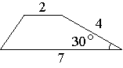
- Задача по теме «Свойство медиан треугольника» (типа № 570)

Билет № 14

- Определение окружности, вписанной в многоугольник. Теорема об окружности, вписанной в треугольник. Свойство описанного четырехугольника.
- Формула для нахождения площади квадрата.
- Задача по теме «Прямоугольник».
Диагональ прямоугольника образует угол 86° с одной из его сторон. Найдите острый угол между диагоналями этого прямоугольника.
- Задача по теме «Свойство биссектрисы треугольника» (типа № 538)

Билет № 15
- Определение окружности, описанной около многоугольника. Теорема об окружности, описанной около треугольника. Свойство вписанного четырехугольника.
- Формула для нахождения площади прямоугольника.
- Задача по теме «Площадь треугольника».В треугольнике со сторонами 4 и 6 проведены высоты к этим сторонам. Высота, проведённая к первой стороне, равна 3. Чему равна высота, проведённая ко второй стороне?
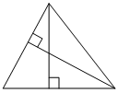
- Задача по теме «Квадрат» (типа № 412)

